PEDIDO DE PROVIDÊNCIAS Nº 1935/2021
Operação tapa-buracos na Rua Theobaldo Weissheimer, em frente ao nº 465, no Bairro Vila Diehl.
Solicita-se, após os trâmites regimentais, que seja enviada cópia da presente proposição ao Poder Executivo, para que realize as seguintes providências:
Operação tapa-buracos na Rua Theobaldo Weissheimer, em frente ao nº 465, no Bairro Vila Diehl.
Novo Hamburgo, 20 de maio de 2021.

Vereador Darlan Oliveira
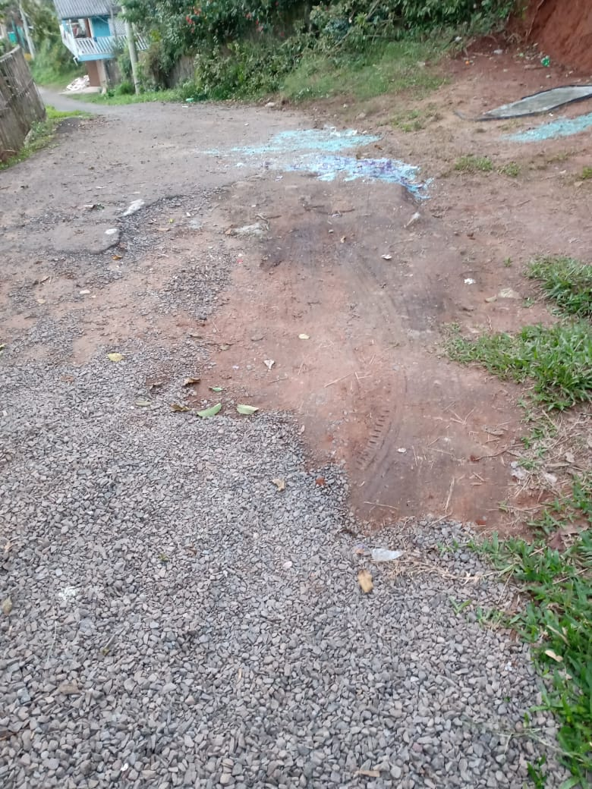

Obs.: redação conforme o original do autor.
/EL

